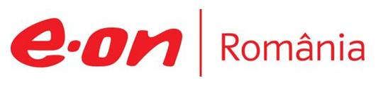

12 - 13 ianuarie 2019

RAPORT DE WEEKEND

În scopul unei mai bune colaborări, vă rugăm să ne semnalaţi eventualele neplăceri şi să ne oferiţi sugestii pe care le consideraţi necesare creşterii calităţii serviciului de monitorizare.

1.Ştiri şi emisiuni din domeniul gazelor

Nu au fost ştiri de interes pe canalele radio – TV.

2.Ştiri şi emisiuni din domeniul energiei

Calificativ:  NEUTRU | Ministrul de Finanţe, contre cu mediul de afaceri | Antena3-18:09  1min 34s
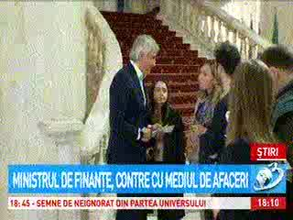 | Ministrul de Finanţe, Eugen Teodorovici, a declarat că ar fi fost ideală o consultare cu companiile din telecom şi cu cele din energie cu privire la taxa pe cifra de afaceri introdusă prin OUG la sfârşitul anului trecut, însă au existat temeri că acestea vor face presiuni să se renunţe la acea taxă. Reprezentanţii IMM-urilor se plâng că noile măsuri le ruinează micile afaceri.  VIDEO Antena3

Calificativ:  NEUTRU | Protestul minerilor olteni | NaţionalTV-18:36  1min 36s  Antena3-18:33  0min 53s  RadioRomânia-13:03  1min 22s
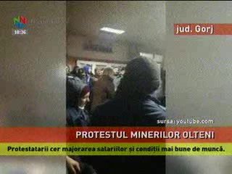 | Sute de mineri de la cariere din cadrul Complexului Energetic Oltenia au pornit un protest spontan şi cer majorarea salariilor, vouchere de vacanţă, reducerea vârstei de pensionare şi condiţii mai bune de muncă. Protestele au început vineri după ce minerii au aflat că administraţia complexului ar fi propus un buget pe 2019 fără majorări salariale pentru angajaţi şi fără vouchere de vacanţă. Reprezentanţii complexului au anunţat că vor purta luni discuţii cu liderii protestatarilor.  VIDEO NaţionalTV  VIDEO Antena3  AUDIO RadioRomânia

